Ассамблея народа Казахстана

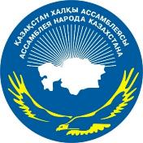

ДАЙДЖЕСТ
ПО ОСВЕЩЕНИЮ В СМИ

МЕЖДУНАРОДНЫЙ ФОРУМ УЧЕНЫХ И ЭКСПЕРТОВ
«СОВРЕМЕННОЕ ПОЛИЭТНИЧНОЕ ГОСУДАРСТВО:
НАЦИОНАЛЬНЫЕ МОДЕЛИ И СТРАТЕГИИ РАЗВИТИЯ»

(28 сентебря 2017)

АСТАНА 2017

СМИ | Количество материалов
АНК
www.assembly.kz | 2
https://twitter.com/Assembly_kaz | 1
https://vk.com/assembly_kaz | 1
https://www.facebook.com/assemblykaz/ | 1
https://www.instagram.com | 1
Телеканалы
Қазақстан | 1
24 Хабар | 2
kaztube.kz | 1
Печатные СМИ
Егемен Казакстан | 2
Казправда | 1
Интернет ресурсы
inform.kz | 1
strategy2050.kz | 1
Социальные сети | 10
Региональные мероприятия
ОБЩИЙ ИТОГ

http://assembly.kz/ru/news/mezhdunarodnyy-forum-uchenyh-i-ekspertov-sovremennoe-polietnichnoe-gosudarstvo-nacionalnye

МЕЖДУНАРОДНЫЙ ФОРУМ УЧЕНЫХ И ЭКСПЕРТОВ: «СОВРЕМЕННОЕ ПОЛИЭТНИЧНОЕ ГОСУДАРСТВО: НАЦИОНАЛЬНЫЕ МОДЕЛИ И СТРАТЕГИИ РАЗВИТИЯ»
28 сентября 2017 года в Национальном музее Республики Казахстан состоялся «Международый форум ученых и экспертов: «Современное полиэтничное государство: национальные модели и стратегии развития».
В мероприятии приняли участие заместитель Председателя – заведующий Секретариатом АНК Дархан Мынбай, депутаты Мажилиса Парламента РК, члены Совета АНК, представители государственных органов и этнокультурных объединений.
Спикерами форума стали зарубежные эксперты из КНР, России, Узбекистана, Кыргызстана, Беларуси, а также, известные отечественные эксперты в сфере международных отношений.
В своем приветственном слове Дархан Мынбай отмечая особенность нынешнего года обратил внимание участников на успехи государства в экономической, политической модернизации, а также на мероприятия, проводимые в рамках духовной модернизации общества. Заместитель Председателя привел в пример народную мудрость о том, что успеха добиваются там, где царит единство. «Благодаря единству народа мы успешно провели выставку «ЭКСПО-2017», данный Форум является продолжением тех важных мероприятий» отметил он.
Также, цитируя слова Лидера нации на фестивале этнокультурных объединений Ассамблеи народа Казахстана «25 лет мира и согласия»: «Главная опора Независимости – мир и согласие, стабильность и спокойствие. Благодаря им мы создали государство, подняли уровень его развития, улучшили благосостояние народа. А Ассамблея - несокрушимый фундамент нашего единства», Д.Мынбай добавил, что Казахстан за время независимости всему миру, что полиэтничную страну, в котором царит мир и согласие, все беды обходят стороной.
Доктор философских наук, профессор из Республики Беларусь М.А.Можейко отмечая, что современный глобализационный процесс меняет наши представления о культурном полиморфизме и этничном разнообразии, высказала свое мнение о процессах развития культуры в век глобализации.
Так же на форуме были обсуждены вопросы культурологического и философского осмысления опыта формирования гражданской идентичности в современных условиях, обозначения места казахстанской модели общественного согласия и общенационального единства Н. Назарбаева и ее роли в условиях нарастающих вызовов современности, а так же раскрытия роли института Ассамблеи народа Казахстана в модернизации общественного сознания.
По итогам работы форума были выработаны практические рекомендации по сохранению и приумножению культурного разнообразия и межкультурного диалога как в Казахстане так и во всем мире.
Мероприятие было организовано Научно-экспертным советом Ассамблеи народа Казахстана, при участии Центра по изучению межэтнических и межконфессиональных отношений в Центрально-азиатском регионе Академии государственного управления при Президенте РК.

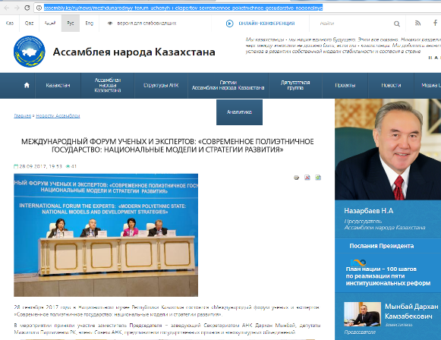

http://assembly.kz/kk/news/zamanaui-kopetnosty-memleket-ulttyk-modelder-men-damu-strategiyalary-galymdar-men

«ЗАМАНАУИ КӨПЭТНОСТЫ МЕМЛЕКЕТ: ҰЛТТЫҚ МОДЕЛЬДЕР МЕН ДАМУ СТРАТЕГИЯЛАРЫ» ҒАЛЫМДАР МЕН САРАПШЫЛАРДЫҢ ХАЛЫҚАРАЛЫҚ ФОРУМЫ

2017 жылғы 28 қыркүйек күні Қазақстан Республикасы Ұлттық музейінде «Заманауи көпэтносты мемлекет: ұлттық модельдер мен даму стратегиялары» ғалымдар мен сарапшылардың халықаралық форумы болып өтті.
Іс-шараға ҚХА Төрағасының орынбасары – Хатшылық меңгерушісі Дархан Мыңбай, ҚР Парламенті Мәжілісінің депутаттары, Қазақстан халқы Ассамблеясының мүшелері, этномәдени бірлестіктер мен мемлекеттік органдардың өкілдері қатысты.
Форумға ҚХР, Ресей, Өзбекстан, Қырғызстан, Беларусь елдерінен келген сарапшылар, сондай-ақ, халықаралық қатынастар саласындағы отандық танымал сарапшылар қатысып, сөз сөйледі.
Дархан Мыңбай алғы сөзінде, биылғы жылдың еліміз үшін ерекше жыл екенін айта келе, «Бірлігі бекем ел озады» деген халық даналығын ұстанған Тәуелсіз мемлекетіміз экономикалық жаңғыруды қолға алып, саяси жаңғыруды бастап, рухани жаңғыруға қадам басты. Күні кеше ғана жер жаһанды дүбірлетіп «EXPO-2017» Халықаралық көрмесін абыроймен өткіздік. Бүгінгі өткізіліп отырған Форум да сол маңызды шаралардың заңды жалғасы деп білемін» деді.
Сондай-ақ, Елбасымыздың Қазақстан халқы Ассамблеясы этномәдени бірлестіктерінің «Бейбітшілік пен келісімнің 25 жылы» фестиваліндегі: «Тәуелсіздіктің ең басты тірегі – бейбітшілік пен келісім, тыныштық пен тұрақтылық. Осының арқасында біз 25 жылда мемлекет құрдық, деңгейін көтердік, xалықтың әл-ауқатын жоғарылаттық. Ал Ассамблея – осы қасиетті тірегіміздің мызғымас тұғыры» деп атап өткен болатын. Расында да, біз егемен ел ретінде өмір сүріп отырған жылдарда төрткүл дүниеге бірлігі жарасқан көпэтносты елді даудың да, жаудың да алмайтындығын паш етіп келеміз» деген сөзін тілге тиек етті.
Философия ғылымдарының докторы, Беларусь Республикасынан келген профессор М.А.Можейко аталған тақырып төңірегінде өзекті ой қозғап, мәдениеттің жаһандану заманындағы даму процестері жөнінде пікірін білдірді.
Форумның күн тәртібінде – заманауи жағдайда азаматтық бірегейлікті қалыптастыру тәжірибесін мәдени-философиялық түсіну, Н.Назарбаевтың қоғамдық келісім мен жалпыұлттық бірліктің қазақстандық моделінің орнын және оның қазіргі заманғы ұлғайып келе жатқан сын-қатерлер жағдайындағы рөлі, Қазақстан халқы Ассамблеясы институтының қоғамдық сананы жаңғыртудағы рөлін ашық көрсету секілді бірқатар өзекті мәселелер талқыланды.

Форум жұмысының қорытындысы бойынша Қазақстанда да, әлемде де мәдени әртүрлілік пен мәдениетаралық диалогты сақтау және кеңейту бойынша практикалық ұсыныстар тұжырымдалды.
Іс-шара Қазақстан Республикасы Президенті жанындағы Мемлекеттік басқару академиясының Орталық Азия өңірінде этносаралық және конфессияаралық қатынастарды зерттеу орталығының қатысуымен Қазақстан халқы Ассамблеясының ғылыми-сараптамалық кеңесінің ұйымдастыруымен өтті.

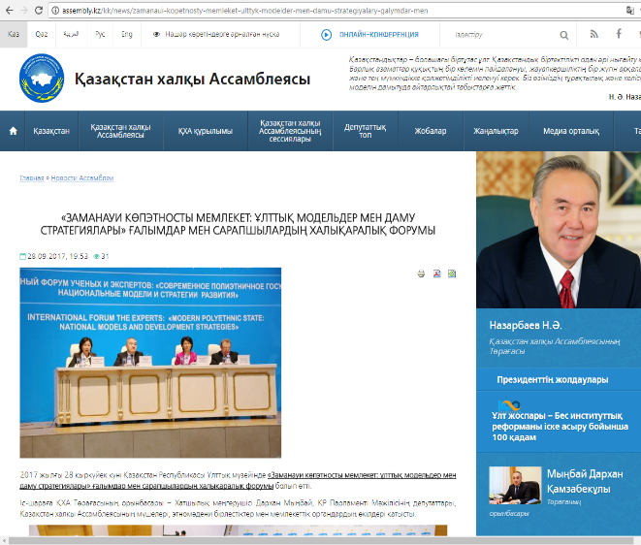

http://kaztrk.kz/ru/news/bolashaqqa-bagdar-ruhani-zhangyru/assambleya-naroda-kazahstana-v-ramkah-programmy-modernizaciya-obshestvennogo-soznaniya-provedet-ryad-meropriyatii-102956
Об этом сообщил заместитель председателя Ассамблеи народа Казахстана Дархан Мынбай. Следует отметить, программа «Модернизация общественного сознания» состоит из 6 направлений. Сегодня в Национальном музее состоялся Международный форум «Современное полиэтническое государство: национальная модель и стратегия развития». В форуме примут участие эксперты и ученые из ближнего и дальнего зарубежья. Участники обсудили роль Ассамблеи народа Казахстана в модернизации общественного сознания.
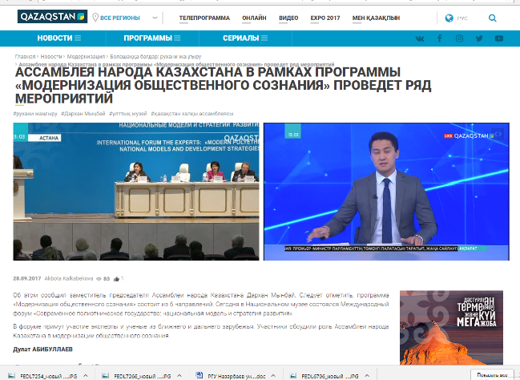

http://24.kz/ru/news/social/item/198692-sovremennoe-polietnicheskoe-gosudarstvo-natsionalnye-modeli-i-strategii-razvitiya
В Астане проходит международный форум «Современное полиэтническое государство: национальные модели и стратегии развития», организованный Ассамблеей народа Казахстана. В совещании принимают участие ученые из Китая, России, Узбекистана, Кыргызстана и Беларуси. Эксперты обсуждают текущую ситуацию в многонациональных странах и делятся своими взглядами по сохранению и расширению межкультурного разнообразия. Зарема Шаукенова, доктор социологических наук, член научно-экспертного совета АНК: - Как показывает опыт стран, совершивших рывок в своем развитии, они сделали это, изменив кардинально сознание людей. В Сингапуре, например, прививали чувство собственности, очищали экологию города и трансформировали аграрную экономику сначала в индустриальную, а затем в высокотехнологичную. И сегодня Сингапур служит примером того, как следует меняться.
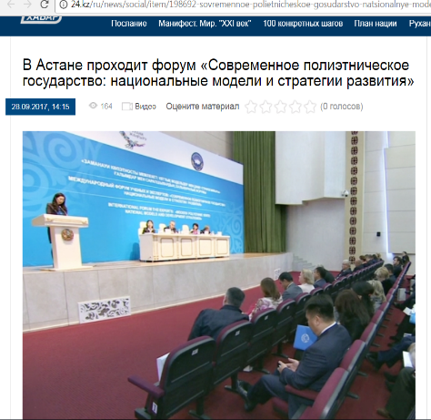
https://kaztube.kz/video/283796

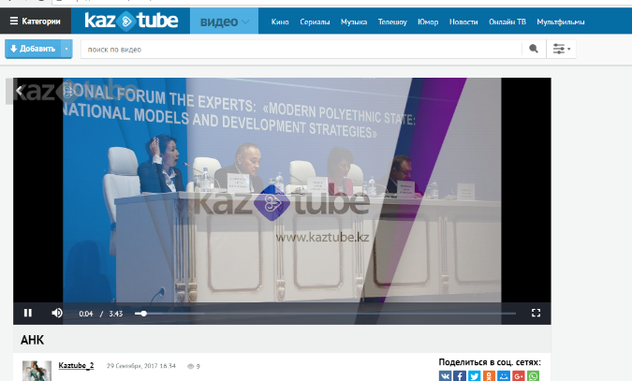

https://egemen.kz/article/158982-astanada-zamanaui-koep%C2%ADetnosty-memleket-turaly-khalyq%C2%ADara%C2%ADlyq-forum-oetti
Жиынды ашып берген Қазақстан халқы Ассамблеясы Төрағасының орынбасары – хатшылық меңгерушісі Дархан Мыңбай жеткен жетістіктеріміз еліміздегі тыныштық пен тұрақтылықтың арқасында екенін атап көрсетті. Оның айтуынша, осы бағытта Елбасы Н.Назарбаевтың атқарған еңбегі зор. «Қазақстан экономикалық және саяси тұрғыдан табысты саясат жүргізіп, рухани жаңғыруға қадам басты. Таяуда төрткүл дүниені дүбірлетіп, ЭКСПО-2017 халықаралық көрмесін абыроймен өткіздік. Әлем көзін тіккен шара табысты болды. Елбасы да, халық та көрмені жоғары бағалады. Бүгінгі форум сол жиынның жалғасы іспетті», – деді Д. Мыңбай. ҚХА Төрағасы орынбасарының пайымдауынша, бірлігі жарасқан көп этносты елді дау да, жау да жеңе алмайды. Бұл тезисті егемендік алғалы жер жаһанға дәлелдеп жүргенімізді айтқан Д.Мыңбай Елбасы Н.Назарбаевтың тәуелсіздіктің ең басты тірегі – бейбітшілік пен келісім, тыныштық пен тұрақтылық екенін атап өткеніне тоқталды. Оның айтуынша, Елбасы Н.Назарбаев Ассамблеяны қасиетті тіректің мызғымас тұғыры деп балаған. Форум барысында Д.Мыңбай шараның тақырыбын қазіргі заманның өзі әзірлеп бергенін жеткізді. ҚХА Төрағасы орынбасарының айтуынша, әлем елдері көп ұлтты халықты басқару жөнінде жиі толғанады. Осы орайда, Д.Мыңбай Қазақстанда көп этностың тату-тәтті ғұмыр кешіп, шет елдерге үлгі болатынын мәлімдеді. «Қоғамдық пікір мен этносаралық келісім жөніндегі біздің тәжірибемізді көп мемлекеттер пайдаланса, әлемде бейбітшілік орнайтынына сенімдімін. Оны шиеленіске толы кез келген өңірде пайдалануға болады. БҰҰ, Еуропадағы қауіпсіздік және ынтымақтастық ұйымы, Еуропа одағы қоғамдық пікір мен этносаралық келісім жөніндегі қазақстандық үлгіні жоғары бағалады», – деген Д.Мыңбай Қазақстанның мұндай жетістікке жетуі Елбасының ерен еңбегінің арқасы екеніне тоқталды. Сондай-ақ, Д.Мыңбай этностардың тілін дамыту жолында Қазақстан тарапы атқарып жатқан істерді сарапшылардың жоғары бағалағанын жеткізді. Оның пікірінше, саны аз этностардың өз тілі мен мәдениетін дамытуда елімізде жақсы жағдай жасалған.

Шарада сөз сөйлеген Қазақстан стратегиялық зерттеулер институтының директоры Зарема Шәукенова Елбасының «Болашаққа бағдар: рухани жаңғыру» атты бағдарламалық мақаласы ел дамуына негіз болатынын сөз етті. «Дамыған елдердің бәрі халықтың рухани көзқарасын жаңарту арқылы жетістікке жетті. Рухани жаңғырудың негізгі көзі білім саласына өзгерістер енгізу екені белгілі. Кеңес Одағы тұсындағы білім жүйесі әлемдегі озық үлгілердің бірі болғаны айтылады. Біз соның басымдықтарын өзімізге сақтап қалдық», – деді З.Шәукенова. Жиынға алыс-жақын шет елдерден, Қытайдан, Ресейден, Қырғызстан мен Беларусь елдерінен сарапшылар, халықаралық қатынас саласының мамандары қатысты. Олар этносаралық келісім мен татулықты қалыптастыруда Қазақстанның еңбегін жоғары бағалады. Сонымен қатар, сарапшылар этностар татулығы жөніндегі өз көзқарастарын ортаға салды. Форумда азаматтық бірегейлікті қалыптастыруды мәдени және философиялық тұрғыда түсіну тәжірибесін, қоғамдық келісім мен жалпыұлттық бірліктің қазақстандық моделінің орнын және оның қазіргі уақытта ұлғайып келе жатқан қауіп-қатердегі рөлін, Қазақстан халқы Ассамблеясы институтының қоғамдық сананы жаңғыртудағы маңызын ашық көрсету мәселелері қарастырылды. Жиында көршілес елдердің әріптестігі, сананың ашықтығы мен ұлттық бірегейліктің тиімді түйіндесуі, ұлттық бірегейлікті талдау мәселелері сөз болды. Форум жұмысының қорытындысы бойынша Қазақстанда да, әлемде де мәдени әртүрлілік пен мәдениетаралық диалогты сақтау және кеңейту бойынша ұсыныстар тұжырымдалды. Абай АСАНКЕЛДІҰЛЫ, «Егемен Қазақстан»

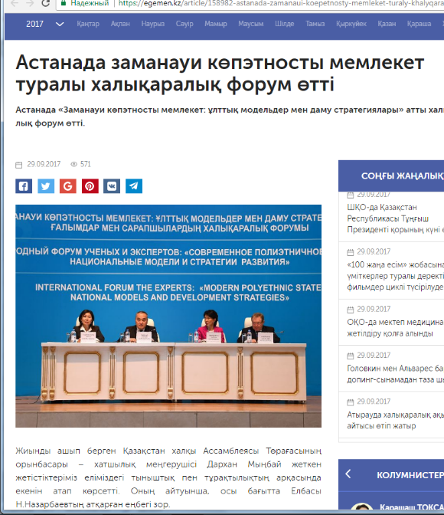

https://pdf.egemen.kz/pdfs/2017/09/29092017-web.pdf
Абай АСАНКЕЛДІҰЛЫ, «Егемен Қазақстан» Жиынды ашып берген Қазақстан халқы Ассамблеясы Төрағасының орынбасары – хатшылық меңгерушісі Дархан Мыңбай жеткен жетістіктеріміз еліміздегі тыныштық пен тұрақтылықтың арқасында екенін атап көрсетті. Оның айтуынша, осы бағытта Елбасы Н.Назарбаевтың атқарған еңбегі зор. «Қазақстан экономикалық және саяси тұрғыдан табысты саясат жүргізіп, рухани жаңғыруға қадам басты. Таяуда төрткүл дүниені дүбірлетіп, ЭКСПО-2017 халықаралық көрмесін абыроймен өткіздік. Әлем көзін тіккен шара табысты болды. Елбасы да, халық та көрмені жоғары бағалады. Бүгінгі форум сол жиынның жалғасы іспетті», – деді Д. Мыңбай. ҚХА Төрағасы орынбасарының пайымдауынша, бірлігі жарасқан көп этносты елді дау да, жау да жеңе алмайды. Бұл тезисті егемендік алғалы жер жаһанға дәлелдеп жүргенімізді айтқан Д.Мыңбай Елбасы Н.Назарбаевтың тәуелсіздіктің ең басты тірегі – бейбітшілік пен келісім, тыныштық пен тұрақтылық екенін атап өткеніне тоқталды. Оның айтуынша, Елбасы Н.Назарбаев Ассамблеяны қасиетті тіректің мызғымас тұғыры деп балаған. Форум барысында Д.Мыңбай шараның тақырыбын қазіргі заманның өзі әзірлеп бергенін жеткізді. ҚХА Төрағасы орынбасарының айтуынша, әлем елдері көп ұлтты халықты басқару жөнінде жиі толғанады. Осы орайда, Д.Мыңбай Қазақстанда көп этностың тату-тәтті ғұмыр кешіп, шет елдерге үлгі болатынын мәлімдеді. «Қоғамдық пікір мен этносаралық келісім жөніндегі біздің тәжірибемізді көп мемлекеттер пайдаланса, әлемде бейбітшілік орнайтынына сенімдімін. Оны шиеленіске толы кез келген өңірде пайдалануға болады. БҰҰ, Еуропадағы қауіпсіздік және ынтымақтастық ұйымы, Еуропа одағы қоғамдық пікір мен этносаралық келісім жөніндегі қазақстандық үлгіні жоғары бағалады», – деген Д.Мыңбай Қазақстанның мұндай жетістікке жетуі Елбасының ерен еңбегінің арқасы екеніне тоқталды. Сондай-ақ, Д.Мыңбай этностардың тілін дамыту жолында Қазақстан тарапы атқарып жатқан істерді сарапшылардың жоғары бағалағанын жеткізді. Оның пікірінше, саны аз этностардың өз тілі мен мәдениетін дамытуда елімізде жақсы жағдай жасалған. Шарада сөз сөйлеген Қазақстан стратегиялық зерттеулер институтының директоры Зарема Шәукенова Елбасының «Болашаққа бағдар: рухани жаңғыру» атты бағдарламалық мақаласы ел дамуына негіз болатынын сөз етті. «Дамыған елдердің бәрі халықтың рухани көзқарасын жаңарту арқылы жетістікке жетті. Рухани жаңғырудың негізгі көзі білім саласына өзгерістер енгізу екені белгілі. Кеңес Одағы тұсындағы білім жүйесі әлемдегі озық үлгілердің бірі болғаны айтылады. Біз соның басымдықтарын өзімізге сақтап қалдық», – деді З.Шәукенова. Жиынға алыс-жақын шет елдерден, Қытайдан, Ресейден, Қырғызстан мен Беларусь елдерінен сарапшылар, халықаралық қатынас саласының мамандары қатысты. Олар этносаралық келісім мен татулықты қалыптастыруда Қазақстанның еңбегін жоғары бағалады. Сонымен қатар, сарапшылар этностар татулығы жөніндегі өз көзқарастарын ортаға салды. Форумда азаматтық бірегейлікті қалыптастыруды мәдени және философиялық тұрғыда түсіну тәжірибесін, қоғамдық келісім мен жалпыұлттық бірліктің қазақстандық моделінің орнын және оның қазіргі уақытта ұлғайып келе жатқан қауіп-қатердегі рөлін, Қазақстан халқы Ассамблеясы институтының қоғамдық сананы жаңғыртудағы маңызын ашық көрсету мәселелері қарастырылды. Жиында көршілес елдердің әріптестігі, сананың ашықтығы мен ұлттық бірегейліктің тиімді түйіндесуі, ұлттық бірегейлікті талдау мәселелері сөз болды. Форум жұмысының қорытындысы бойынша Қазақстанда да, әлемде де мәдени әртүрлілік пен мәдениетаралық диалогты сақтау және кеңейту бойынша ұсыныстар тұжырымдалды.

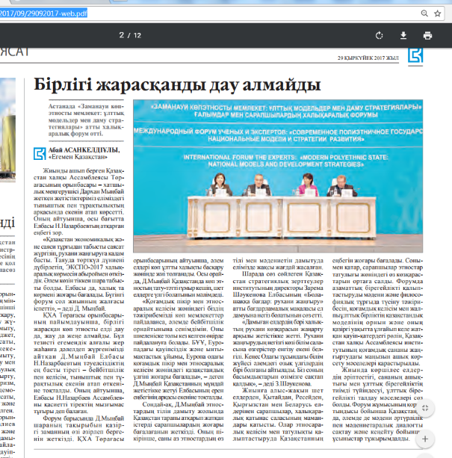

http://www.kazpravda.kz/media/upload/61/2017/09/29/48b09e353e2d748e8c82e4ad8a749d6a.pdf
Эволюционное преимущество Полиэтничность государства – это потенциал для эволюционного развития. Лилия Сыздыкова Эксперты из Казахстана, Бела руси, Китая, Кыргызстана, России, Узбекистана собрались в Астане для обсуждения особенностей развития современных полиэт ничных государств. Междуна родный форум, организованный научноэкспертным советом Ас самблеи народа Казахстана и Центром по изучению межэтни ческих и межконфессиональных отношений в ЦентральноАзиат ском регионе Академии госуправ ления, предложил участникам философски осмыслить опыт формирования гражданской идентичности в эпоху глобализа ции и выработать практические рекомендации по укреплению межкультурного диалога в го сударствах и обществах. – Тема нашей конференции носит не абстрактнонаучный характер, повестка дня опре делена самой жизнью. Сегодня в мире, по разным оценкам, от 5 до 7 тысяч этносов, говорящих на разных языках. А государств всего больше 190. Поэтому по давляющее большинство стран во всем мире сталкиваются с необходимостью выработать собственные национальные мо дели интеграции полиэтничных обществ и создать стратегии раз вития с учетом необходимости организации диалога культур и религий, – подчеркнул замести тель Председателя – заведующий Секретариатом АНК Администра ции Президента Дархан Мынбай. Заместитель Председателя АНК рассказал об опыте Казахстана по построению эффективной межэтнической и межконфессио нальной политики, известной в мире как модель общественного согласия и общенационального единства Нурсултана Назарбаева. В ней, как подчеркнул Дархан Мынбай, нашли полное отраже ние международные принципы, которые разделяют ООН, ОБСЕ, страны ЕС и ОЭСР. Казахстанская политика в этой сфере также строится в строгом соответствии с международными стандарта ми в области прав человека, а на национальном уровне приняты специальные правовые акты, за конодательно обеспечивающие права всех этносов. Например, в Казахстане созданы все условия для развития этническими груп пами своих языка и культуры, что очень ценно даже в глобальном плане, ведь, по данным ЮНЕСКО, из 7 тыс. существующих в мире языков более 2,5 тыс. находятся под угрозой исчезновения. Этнические аспекты, подчерк нул зампред АНК, присутствуют во всех экономических, социаль ных, политических и духовных процессах современного Казах стана, занимают важное место в деятельности органов государ ственной власти и управления. При этом основополагающими конституционными принципа ми в стране обозначены общест венное согласие и политическая стабильность в обществе, анти конституционными являются любые действия, нарушающие межнациональное и межконфес сиональное согласие. – Мы считаем, что полиэтнич ность Казахстана, которая явля ется объективной исторической реальностью, выступает нашим конкурентным преимуществом в современных условиях, – под черкнул Дархан Мынбай, доба вив, что это наглядно показал опыт участия АНК в реализации Послания Главы государства о Третьей модернизации. Тот факт, что полиэтничное общество несет в себе не только определенный конфликтоген ный потенциал, но и уникаль ные возможности для развития, отмечали и другие спикеры фо рума. Профессор Белорусского государственного университе та культуры и искусств Марина Можейко обратила внимание, что монокультуры фактически не креативны, в то время как общества, где происходит взаи модействие разных культур и традиций, способны создавать новации и двигаться вперед. – Полиэтничность – это не проблема. Это, скорее, тот эволю ционный потенциал, который на шим странам историей дарован. Обеспечить же хорошую культур ную и любую другую эволюцию могут два фактора. Вопервых, наличие разных традиций в од ном духовном пространстве, а вовторых, создание полити ческого контекста, который не вызывал бы конфликта между ними. В этом отношении при меры наших стран, Казахстана и Беларуси, очень показательны и поучительны, потому что такие условия у нас созданы, – отмети ла Марина Можейко. Эксперты и ученые делились опытом своих стран в сфере по строения эффективной межэт нической политики, говорили об особенностях сохранения иден тичности в полиэтничных об ществах, рассматривали, как на развитие стран и обществ влия ют интеграционные процессы, трансформация религиозного самосознания. Обсуждались раз личные аспекты модернизации общественного сознания, иниции рованной в Казахстане. Большое внимание было уделено вопросам работы с молодежью в условиях глобализации и происходящих в мире изменений. Как отметил Дархан Мынбай, Казахстан давно и успешно транс лирует опыт мира и согласия на международную арену, и про шедший в Астане форум – еще одно свидетельство готовности и стремления нашего государства к сотрудничеству и обмену опы том по вопросам противостояния современным вызовам в полиэт ничном обществе.

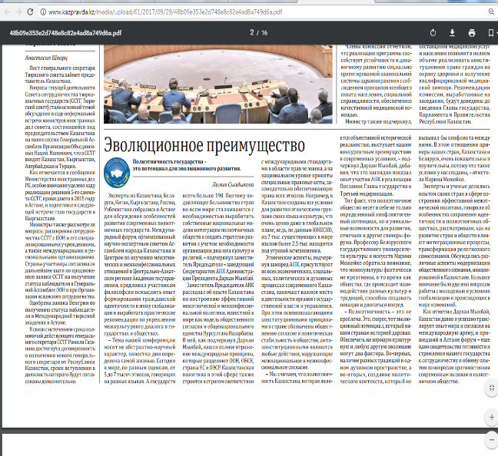

https://strategy2050.kz/news/48489

Ұлттың басты құндылығы – жауапкершілік пен толеранттылық. Бұл туралы Ұлттық музейде «Заманауи көпэтносты мемлекет: ұлттық модельдер мен даму стратегиялары» ғалымдар мен сарапшылардың халықаралық форумы барысында ҚХА Төрағасының орынбасары – Хатшылық меңгерушісі Дархан Мыңбай мәлімдеді.

Ұлттық музейдің мәліметінше, форумға ҚХР, Ресей, Өзбекстан, Қырғызстан, Беларусь елдерінен келген сарапшылар, сондай-ақ, халықаралық қатынастар саласындағы отандық танымал сарапшылар қатысып, сөз сөйледі.
Дархан Мыңбай алғы сөзінде, биылғы жылдың еліміз үшін ерекше жыл екенін айтып өтті.
«Бірлігі бекем ел озады» деген халық даналығын ұстанған Тәуелсіз мемлекетіміз экономикалық жаңғыруды қолға алып, саяси жаңғыруды бастап, рухани жаңғыруға қадам басты. Күні кеше ғана жер жаһанды дүбірлетіп «EXPO-2017» Халықаралық көрмесін абыроймен өткіздік. Бүгінгі өткізіліп отырған Форум да сол маңызды шаралардың заңды жалғасы деп білемін», -деді Д.Мыңбай.
Сондай-ақ, Елбасымыздың Қазақстан халқы Ассамблеясы этномәдени бірлестіктерінің «Бейбітшілік пен келісімнің 25 жылы» фестиваліндегі: «Тәуелсіздіктің ең басты тірегі – бейбітшілік пен келісім, тыныштық пен тұрақтылық.
Осының арқасында біз 25 жылда мемлекет құрдық, деңгейін көтердік, xалықтың әл-ауқатын жоғарылаттық. Ал Ассамблея – осы қасиетті тірегіміздің мызғымас тұғыры» деп атап өткен болатын. Расында да, біз егемен ел ретінде өмір сүріп отырған жылдарда төрткүл дүниеге бірлігі жарасқан көпэтносты елді даудың да, жаудың да алмайтындығын паш етіп келеміз» деген сөзін тілге тиек етті.
Философия ғылымдарының докторы, Беларусь Республикасынан келген профессор М.А.Можейко аталған тақырып төңірегінде өзекті ой қозғап, мәдениеттің жаһандану заманындағы даму процестері жөнінде пікірін білдірді.
Форум жұмысының қорытындысы бойынша Қазақстанда да, әлемде де мәдени әртүрлілік пен мәдениетаралық диалогты сақтау және кеңейту бойынша практикалық ұсыныстар тұжырымдалды.

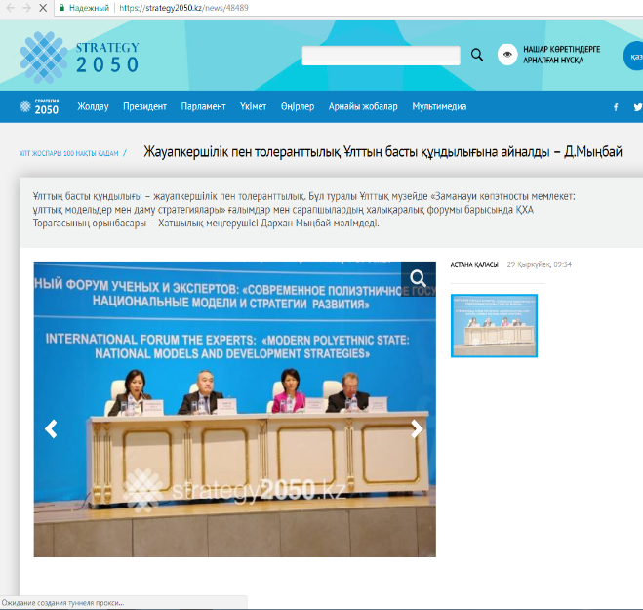

http://www.inform.kz/kz/darhan-mynbay-birligi-zharaskan-kopultty-eldi-dau-da-zhauda-ala-almaytynyn-daleldedik_a3069587
Дархан Мыңбай: Бірлігі жарасқан көпұлтты елді дау да, жау да ала алмайтынын дәлелдедік 2017 жылғы 28 қыркүйек 12:11 308 АСТАНА. ҚазАқпарат - Астанадағы Ұлттық музейде ғалымдар мен сарапшылардың «Заманауи полиэтникалық мемлекет: ұлттық модельдер және даму стратегиялары» атты халықаралық форумы басталды, деп хабарлайды «ҚазАқпарат»ХАА тілшісі. Форумға ҚХР, Ресей, Өзбекстан, Қырғызстан, Беларусь елдерінен келген сарапшылар, сонымен бірге, халықаралық қатынастар саласындағы отандық сарапшылар қатысуда. Жиында азаматтық бірегейлікті қалыптастыру тәжірибесін мәдени-философиялық тұрғыда түсіну, Елбасының қоғамдық келісім мен жалпыұлттық бірліктің қазақстандық моделінің орнын және оның қазіргі уақытта ұлғайып келе жатқан сын-қатерлер жағдайындағы рөлін, ҚХА институтының қоғамдық сананы жаңғыртудағы рөлін ашық көрсету мәселелері талқыланып жатыр. ««Бірлігі бекем ел озады» деген нақылды ұстанған тәуелсіз мемлекетіміз экономикалық және саяси тұрғыдан табысты саясат жүргізе келе, рухани жаңғыруға қадам басты. Күні кеше ғана жер жаһанды дүбірлетіп, «ЭКСПО-2017» халықаралық көрмесін абыроймен өткіздік. Шынымен де, шара өте табысты өтті. Оған Елбасының да, елдің де берген бағасы өте жоғары. Бүгінгі жиынымыз соның жалғасы іспетті. Елбасы өз сөзінде «Тәуелсіздіктің ең басты тірегі - бейбітшілік пен келісім, тыныштық пен тұрақтылық екенін, осының арқасында біз 25 жылдың ішінде мемлекет құрып, халықтың әл-ауқатын жоғарылатқанымызды, ал Ассамблея осы қасиетті тірегіміздің мызғымас тұғыры» деп атап өткен болатын. Расында да, біз егемен ел ретіндегі өмір сүрген жылдарда төрткүл дүниеге бірлігі жарасқан көпэтносты елді даудың да, жаудың да ала алмайтынын дәлелдер бердік», - дейді Қазақстан халқы Ассамблеясы төрағасының орынбасары Дархан Мыңбай. Форум барысында көршілес елдердің сарапшылары елдердің әріптестігі, сананың ашықтығы мен ұлттық бірегейліктің тиімді түйіндесуі, ұлттық бірегейлікті талдау мәселелері талқыланбақ. Форум жұмысының қорытындысы бойынша Қазақстанда да, әлемде де мәдени әртүрлілік пен мәдениетаралық диалогты сақтау және кеңейту бойынша тәжірибелік ұсыныстар тұжырымдалатын болады.

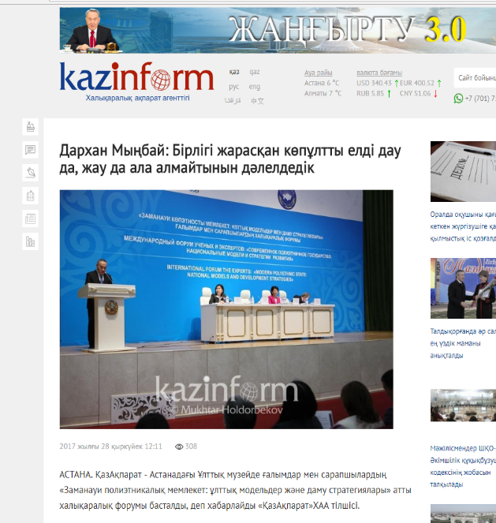

https://vk.com/assembly_kaz

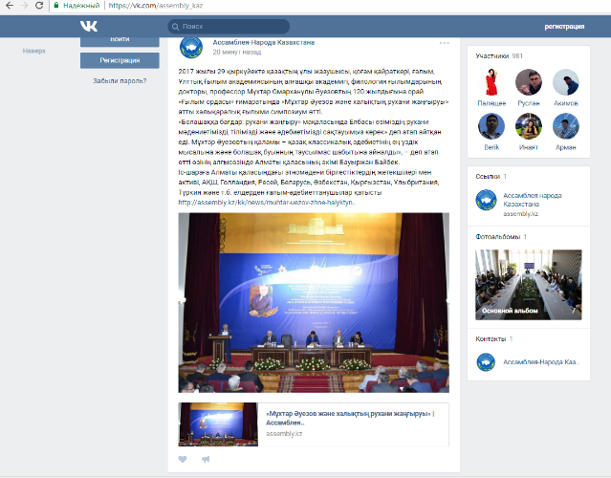

https://twitter.com/Assembly_kaz
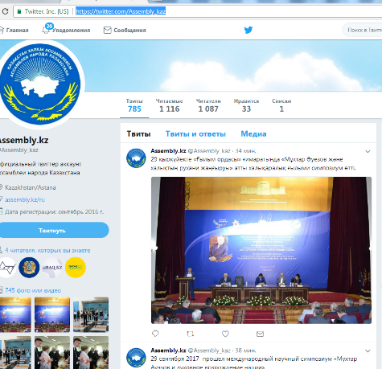

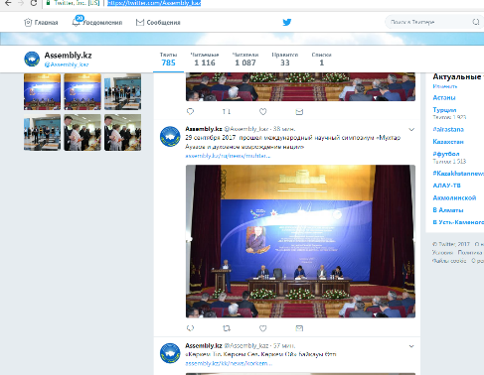

https://www.facebook.com/assemblykaz/photos/pb.481445408663704.-2207520000.1506689692./962364340571806/?type=3&theater

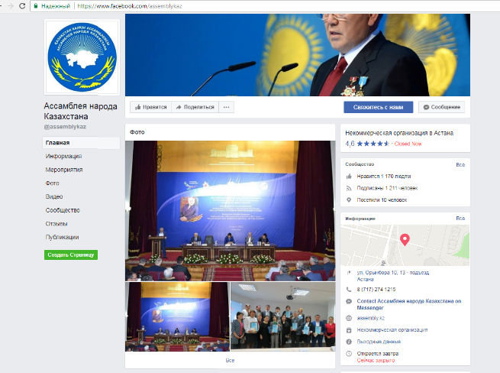

https://www.instagram.com/p/BZn-r-nD5DH/?taken-by=assembly.kz

